Частное профессиональное образовательное учреждение
«Восточно-Сибирский техникум туризма и сервиса»
(ЧПОУ «ВСТ ТС»)

ОТЧЁТ ПО ПРАКТИКЕ НА ТЕМУ:
«Исследование ассортимента макаронных изделий, реализуемых в магазине «Командор»

по дисциплине: МДК.02.02 Товароведение потребительских товаров
по дисциплине: МДК. 02.04 Управление ассортиментом товаров

специальность «ТОРГОВОЕ ДЕЛО»

Выполнила: Никитина Вероника Александровна
Гр. ТД-2-24-9
Руководители: Петренко Е. В. И Зайченко Е. А.
Работа представлена к защите
«__»_____________2026г.
Работа оценена
___________ ___________
(оценка) (подпись)

Красноярск 2026
СОДЕРЖАНИЕ
Введение 3
1.Характеристика торгового предприятия «Командор» 4
2.Классификация макаронных изделий 7
3.Характеристика ассортимента макаронных изделий, реализуемых в магазине «Командор» 9
4 Структура ассортимента макаронных изделий по виду 11
5 Оценка качества и полноты маркировки 15
Заключение 19
Список используемых источников…………………………………….……….21

ВВЕДЕНИЕ
Макаронные изделия занимают одно из ведущих мест в структуре продовольственного ассортимента российских магазинов и пользуются устойчивым спросом у потребителей благодаря своей доступности, простоте приготовления и высокой питательной ценности. В условиях современной конкуренции на рынке продуктов питания важное значение приобретает не только разнообразие представленной продукции, но и её качество, соответствие нормативным требованиям, а также грамотная организация выкладки и информирование покупателей.
Цель данной практической работы — исследование ассортимента макаронных изделий, реализуемых в магазине «Командор».
В рамках исследования будут решены следующие задачи:
- охарактеризовать торговое предприятие;
- рассмотреть классификацию макаронных изделий;
- дать характеристику ассортимента макаронных изделий, реализуемых в магазине «Командор»;
- оценить качество и полноту маркировки.
Практическая значимость работы заключается в возможности использования полученных результатов для оптимизации ассортимента, повышения удовлетворенности покупателей и формирования эффективной товарной политики.

- Характеристика торгового предприятия «Командор»
«Командор» является группой компаний, а также один из крупнейших холдингов России. В структуре группы компаний: сеть супермаркетов «Командор», сеть гипермаркетов «Аллея», дискаунтеры «Хороший», фабрика-кухня, сеть районных торговых центров, логистический оператор, девелоперская компания.
Торговая сеть «Командор» – динамично развивающаяся розничная компания, занимающая лидирующие положение по количеству магазинов, товарообороту в Красноярском крае и республике Хакасия, и одна из крупнейших торговых сетей на территории Сибири и Дальнего Востока.
Магазины сети открыты в 15-ти городах двух регионов Российской Федерации. Сеть развивает 3 формата розничной торговли: гипермаркет, супермаркет, магазин у дома.
Супермаркеты и магазины у дома работают под брендом «Командор», гипермаркеты – под брендом «Аллея».
На данный момент в составе сети 95 магазинов: 10 гипермаркетов, 85 супермаркетов и магазинов у дома.
Общая торговая площадь – более 250 000 м2. Количество покупателей – более 200 000 в день.



Рисунок 1. Вывеска супермаркета «Командор»

В 1999 г. открыт первый супермаркет «Командор» в г. Красноярск по адресу: ул. Партизана Железняка, 50. Вместе с супермаркетом, сформировав микрорайонный торговый центр, открыт первый мебельный салон. Супермаркет и мебельный салон «Командор» стали одними из первых магазинов данного формата в Красноярске. Его открыл Олег Валентинович Сипетый вместе с соучредителями.
-Декабрь 2002 г. Запуск направления по производству продуктов питания. Открыт первый в сети кулинарный цех.
- 2004 г. Начало развития сети супермаркетов. Открыто 6 новых магазинов в Красноярске в Советском и Октябрьском районах.
- 2007-2008 гг. Развитие сети. Открыто 26 супермаркетов в Красноярске, Сосновоборске, Абакане, Черногорске, Саяногорске.
- 2008 г. Запуск крупнейшей Фабрики-кухни за Уралом, общей площадью – 10 000 м². Начало централизованного приготовления и доставки кулинарной продукции в магазины сети.
- 26 июня 2009 г. Старт проекта «Собственная торговая марка». Выпуск первых товаров в эконом-сегменте под маркой «Наш Лидер».
- 2010 г. Развитие сети. Открыто 4 магазина. Количество магазинов сети достигает пятидесяти.
- 2011 г. Начало мультиформатного развития сети. Открыт первый гипермаркет «Аллея» в Красноярске по адресу: ул. Телевизорная 1, стр. 4.
- 29 апреля 2012 г. Открыта первая очередь самого крупного на правобережье Красноярска специализированного торгового центра «Атмосфера дома».
- Июль 2012 г. Запуск собственного логистического распределительного центра.
- 2011-2013 гг. Открыто 42 магазина в Красноярске, Железногорске, Зеленогорске, Дивногорске, Канске, Абакане, Минусинске, Саяногорске, Черногорске, Ачинске, Шарыпово.
В работе будет рассотрен магазин «Командор», находящийся по адресу: Проспект им. Газеты Красноярский Рабочий, 59.
Ассортимент магазина «Командор» можно разделить на две больших группы: продовольственные и непродовольственные товары.
При входе в магазин располагаются фрукты и овощи, а также сезонная ягода – клубника и голубика. Далее располагается мясная продукция: в открытых холодильниках разные виды колбасных и мясных изделий, охлаждённое свежее мясо. В магазине располагается пекарня, которая предлагает хлебобулочные изделия разных видов. Молочная продукция представлены разными производителями и видами: молоко, кефир, айран, йогурты, сметана, творог и т.д.. В середине магазина (на стеллажах) размещены кондитерские товары – конфеты, печенье, пряники, мучные и макаронные изделия, консервированная продукция, напитки. Непродовольственные товар представлены следующими группами: товары бытовой химии (средства для мытья посуды, средства для стирки белья), косметические товар (средства для уходя за волосами и кожей головы, за уходом за зубами и полостью рта, средства для бритья), средства личной гигиены. Также представлены сезонные товары – товары для пикника: шампуры, мангалы, сетки для жарки мяса, розжиг, уголь.
График работы: ежедневно 7:00-23:00.
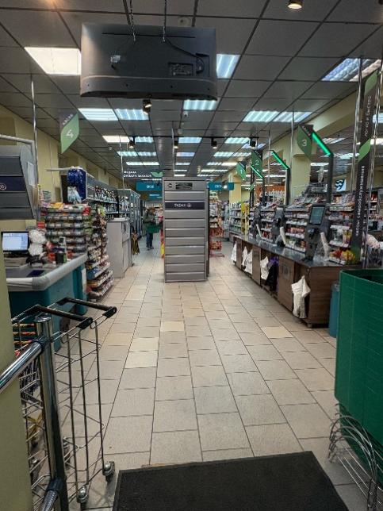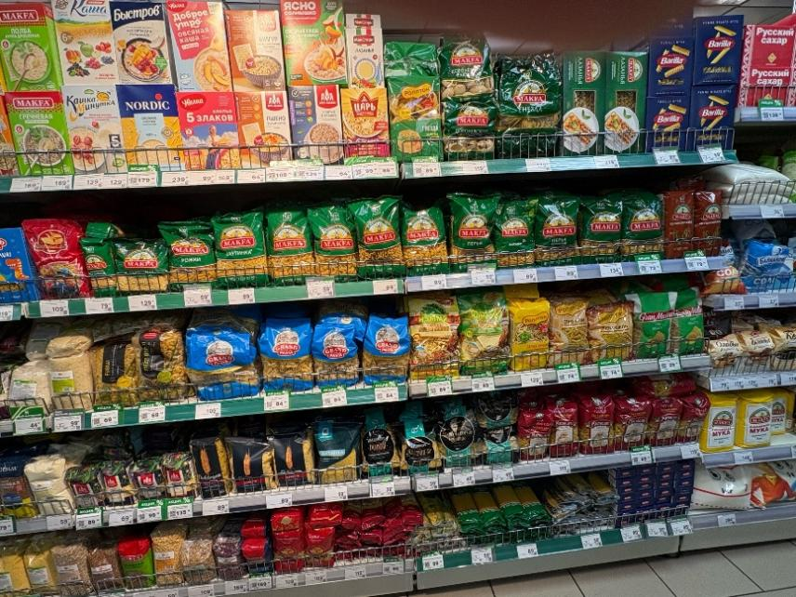
Рисунок 2. Выкладка товара.
2. Классификация макаронных изделий
Классификация макаронных изделий — это не просто формальное разделение по группам и сортам, а важный инструмент, который обеспечивает: стандартизацию и контроль качества; удобство для потребителя; оптимизацию производства и логистики; правильное применение ы кулинарии; развитие ассортимента.
Стандартная классификация в ГОСТе 31743-2017 «Изделия макаронные. Общие технические условия».
Макаронные изделия подразделяют на группу А (макаронные изделия, приготовленные из муки из твёрдой пшеницы для макаронных изделий) и на сорта: высший, первый и второй; группы Б и В – на высший и первый. Для макаронных изделий, изготовленных с использованием дополнительного сырья, обозначение группы и сорта макаронных изделий дополняют одноименным с дополнительным сырьем наименованием.
В зависимости от способа формования макаронные изделия подразделяют на резные прессованные и штампованные.
Макаронные изделия подразделяют на типы: трубчатые, нитевидные, ленточные и фигурные.
Макаронные изделия всех типов подразделяют:
- длинные, которые могут быть одинарными или двойными гнутыми, сформованными в мотки, бантики и гнезда.
- короткие.
Массу и размеры длинных макаронных изделий, сформированных в мотки, бантики и гнезда, не ограничивают.
ОКПД2 – Общероссийский классификатор продукции по видам экономической деятельности — это иерархический классификатор, который содержит коды всех товаров, работ и услуг, производимых и реализуемых в России. Классификация:
10 – Продукты пищевые.
10.73 – Изделия макаронные, кускус и аналогичные мучные изделия.
10.73.11 – Изделия макаронные и аналогичные мучные изделия.
10.73.11.110 – Изделия макаронные, изготовленные из муки из твердой пшеницы для макаронных изделий, кроме макаронных изделий с использованием дополнительного сырья.
10.73.11.120 – Изделия макаронные, изготовленные из муки из твердой пшеницы для макаронных изделий с использованием дополнительного сырья.
ТН ВЭД (Товарная номенклатура внешнеэкономической деятельности) — это единый классификатор товаров, используемый для таможенного оформления и контроля при экспорте и импорте. Он применяется в России и других странах Евразийского экономического союза (ЕАЭС). Классификация:
19 – Готовые продукты из зерна злаков, муки, крахмала или молока; мучные кондитерские изделия.
1902 – Макаронные изделия, подвергнутые или не подвергнутые тепловой обработке, с начинкой (из мяса или прочих продуктов) или без начинки, или приготовленные другим способом или неприготовленные, такие как спагетти, макароны, лапша, лазанья, клецки, равиоли, каннеллони; кускус, приготовленный или неприготовленный: макаронные изделия, не подвергнутые тепловой обработке, без начинки или не приготовленные каким-либо другим способом.
- Макаронные изделия из пшеничной муки:
1902 11 000 0 – Макаронные изделия содержащие яйца, не подвергнутые тепловой обработке, без начинки или не приготовленные каким-либо другим способом.
1902 19 000 0 – Прочие макаронные изделия, не подвергнутые тепловой обработке, без начинки или не приготовленные каким-либо другим способом, не содержащие муки грубого или тонкого помола мягкой пшеницы.
- Макаронные изделия из прочей муки:
1902 20 000 0 – Макаронные изделия с начинкой, подвергнутые или не подвергнутые тепловой обработке, или приготовленные другим способом.
1902 30 000 0 – Макаронные изделия прочие.
- Продукты из муки, не указанные выше (например, лапша быстрого приготовления):
1902 40 000 0 – Кускус.
Рассмотренные классификации показывают, что основный классификационным признаком является сорт муки из которого они изготовлены и способ обработки. В стандартной классификации учитывается и деление макаронных изделий по сортам.

3. Характеристика ассортимента макаронных изделий, реализуемых в магазине «Командор»
Ассортимент разнообразный: большое количество торговых марок – «MAKFA», «GRAND PASTA», «Barilla», «Grand Mulino», «FUSILLI», «Ролтон», «Кэмми». Также большое количество видов – канелони, спагетти, бантики, фетучини, макароны, перья, витки, сапожки. Основной вид упаковки – это картонная пачка и пакет из полимерных материалов, масса упаковки от 300 грамм до 500 грамм. Лидирующую позицию занимает торговая марка «MAKFA», потому что от этой марки представлено 15 видов макаронных изделий.
Для товароведной характеристики было выбрано 2 образца: паста «Barilla» и яичная лапша «Ролтон».
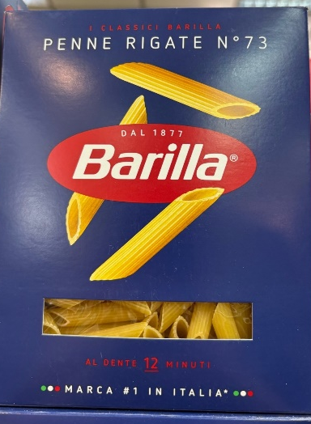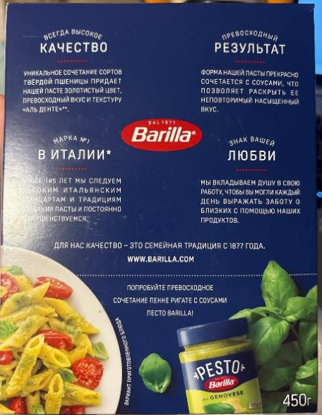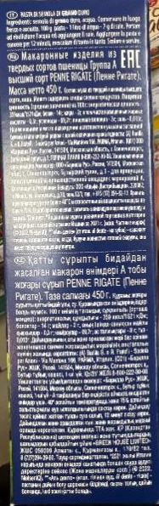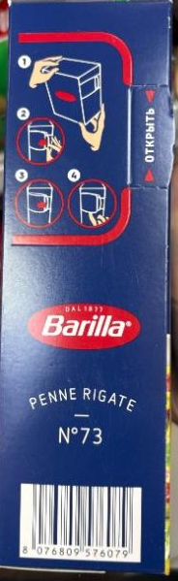
Рисунок 4. Паста «Barilla» PENNE RIGATE №73 (образец №1)
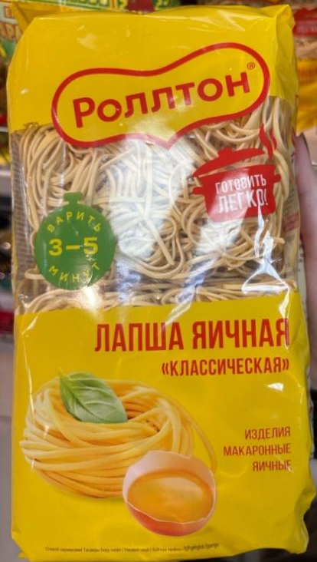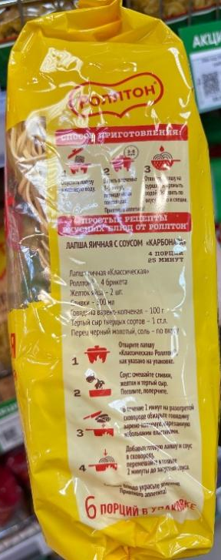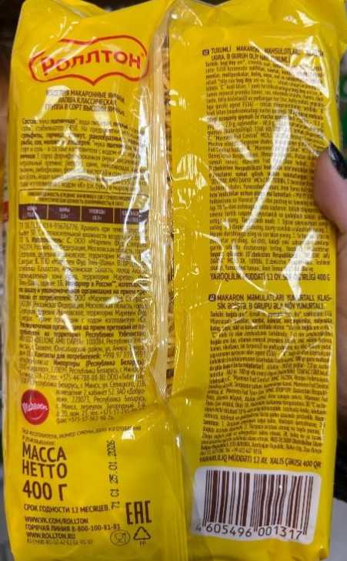
Рисунок 5. Лапша яичная «Ролтон» (образец №2)
Таблица 1 – Товароведная характеристика макаронных изделий
Наименование изделия | Паста «Barilla» PENNE RIGATE №73 | Лапша яичная «Ролтон»
Наименование производитель | Barilla G. e R. Fratelli – Societa per Azioni – Via Mantova 166, PARMA, Италия. | ООО «Маревен Фуд Сэнтрал». 142204, Российская Федерация, Московская область, город Серпухов, деревня Ивановское, территория Маревен Фуд Сэнтрал.
Сырьевой состав | Мука из твёрдой пшеницы высшего сорта, вода. | Мука пшеничная высший сорт, вода питьевая, яичный порошок, соль…
Объёмы | 450г. | 400г.
Вид и материал упаковки | Упаковка жесткая держит форму, сделана в основном из картона, окошко для макарон, чтобы покупатель видел содержимое из полипропилена | Упаковка мягкая, не держит форму, материал сделан из полипропилена
Отличительные особенности | традиционная паста, насыщенный вкус пшеницы, форма перьев, срок хранения 2 года, | Россия, лапша быстрого приготовления, длинная тонкая плоская лапша, срок хранения 12 месяцев,
Энергетическая и пищевая ценность | на 100 г: 1260 кДж/359ккал | на 100г: 1521 кДж/300ккал
Внешний вид | Форма перья, плотная жёсткая мелкопористая структура, держит форму, цвет желтый | Форма ленточная, мягкая пористая ломкая с яичным привкусом, цвет бледно желтый
Способ приготовления |  | 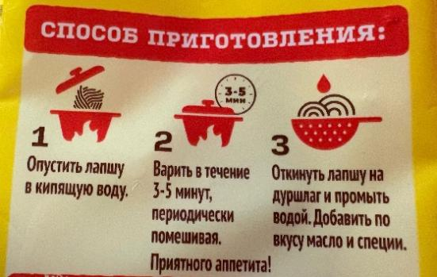
Цена | 140р. | 130р.

Данные таблицы показывают в пасте «Barilla» больше пищевая ценность на 100 грамм, но из-за твердой пшеницы способ приготовления дольше в два раза, также есть отличия в форме, в пасте «Barilla» форма перья, а в лапше «Ролтон» форма ленточная, цена и объёмы тоже различаются.

4. Структура ассортимента макаронных изделий по виду
Ассортимент товаров — это полный перечень всех товаров или услуг, которые компания, магазин или производитель предлагает своим клиентам. Он формируется с учётом потребностей целевой аудитории, особенностей рынка и стратегических целей бизнеса.
Коэффициент полноты — это показатель, который отражает, насколько фактическое наличие видов товаров в ассортименте соответствует разработанному ассортиментному перечню или существующему спросу. Он позволяет оценить, насколько полно представлен ассортимент в торговой точке.
Коэффициент новизны — это показатель, который отражает степень обновления ассортимента за счёт появления новых товаров или разновидностей. Он позволяет оценить, насколько активно компания или магазин обновляет свой ассортимент, вводя новые позиции.
Коэффициент широты — это показатель, который отражает, насколько фактический ассортимент товаров в магазине или у производителя соответствует желаемому (базовому) уровню по количеству товарных групп или наименований.
Таблица 2 – Расчет широты ассортимента по ГОСТу 31743-2017
Показатели | Фактическая широта | Базовая широта | Коэффициент широты
Способ формования | 3 | 3 | 1
Тип | 3 | 4 | 0,75
Длина | 2 | 2 | 1
Группы | 3 | 3 | 1

Вычислив коэффициент широты, оказалось, значение коэффициента широты под показателем «Тип» ниже остальных показателей, но за счёт других торговых марок оно будет выше.
Таблица 3 – Полнота ассортимента под маркой MAKFA.
Фактическая полнота | Базовая полнота | Коэффициент полноты
15 | 73 | 0,2
Расчёт коэффициент полноты показал, что значение данного показателя низкое, но разнообразие ассортимента достигается за счёт наличия макаронных изделий других производителей. Целесообразно рассчитать данный коэффициент для других торговым марок.
Таблица 3 – Новизна ассортимента
Фактическая новизна | Базовая новизна | Коэффициент новизны
5 | 9 | 0,5

Исходя из исследования, коэффициент новизны средний, рекомендуется ещё разнообразить ассортимент новыми торговыми марками или видами. Например, ввести в ассортимент макаронные изделия с добавлением гречневой крупы, цветные макароны.
Структура ассортимента — это соотношение различных групп, подгрупп, видов и разновидностей товаров в общем ассортименте компании или торговой точки. Она отражает, как именно распределены товары по категориям, брендам, ценовым сегментам, назначению и другим признакам.
Таблица 5 – Структура ассортимента макаронных изделий магазина «Командор» по торговым маркам.
Торговая марка | Предложение, шт. | Доля, % | Реализовано, шт. | Уровень реализации, %
Паста «Barilla» PENNE RIGATE №73 (перья) | 12 | 13,8 | 3 | 25
Лапша яичная «Ролтон» (ленточная) | 12 | 13,8 | 6 | 50
MAKFA (витки) | 17 | 19,6 | 7 | 41,2
Grand Mulino (сапожок) | 20 | 22,9 | 5 | 25
Спагетти «Командор» из твердых сортов пшеницы (нитевидные) | 26 | 29,9 | 7 | 26,9
Итого | 87 | 100 | 28

Наименьшую долю в ассортименте занимают макаронные изделия торговых марок «Barilla» и «Ролтон» по 13,8 %, наибольшую – около 30 % занимают макароны собственной торговой марки «Командор». Высокий уровень реализации у лапши «Ролтон» (41,2%), можно предположить, что потребители предпочитают лапшу быстрого приготовления. Невысокий уровень реализации (25 %) у макарон торговой марки «Grand Mulino» (объясняется тем, что данная торговая марка появилась недавно) и пасты торговой марки «Barilla», которая относится к товарам с наивысшей ценой.
Таблица 6 – Структура ассортимента макаронных изделий магазина «Командор» по виду.
Вид изделия | Предложение, шт. | Доля,  % | Реализовано, шт. | Уровень реализации, %
Перья | 12 | 13,8 | 3 | 25
Ленты | 12 | 13,8 | 6 | 50
Витки | 17 | 19,6 | 7 | 41,2
Сапожки | 20 | 22,9 | 5 | 25
Нити | 26 | 29,9 | 7 | 26,9
Итого | 87 | 100 | 28

Наибольшую долю (29,9 %) в ассортименте занимают макаронные изделия в виде «нити» и «сапожки» (22,9 %). Покупатели предпочитают приобретать макаронные изделия вида «ленты» и «витки» уровень реализации по данным позициям составляет 50 и 41,1 % соответственно. У остальных видов макаронных изделий значение уровня реализации находится в одном диапазоне – 25-26,9 %.
Таблица 7 – Структура ассортимента макаронных изделий магазина «Командор» по цене.
По цене руб. | Предложение шт. | Доля, % | Реализовано, шт. | Уровень реализации, %
140 | 12 | 13,8 | 3 | 25
130 | 12 | 13,8 | 6 | 50
90 | 17 | 19,6 | 7 | 41,2
70 | 20 | 22,9 | 5 | 25
60 | 26 | 29,9 | 7 | 26,9
Итого | 87 | 100 | 28

Структура ассортимента макаронных изделий магазина «Командор» по цене показала, что потребители предпочитают приобретать товар по средней цене, а именно за 90 рублей, либо по наиболее низкой цене – 60 рублей, на остальные макаронные изделия спрос меньше, можно предположить, что это из-за большой цены на продукт. Также под ценой 90 рублей торговая марка «MAKFA», которая уже очень длительное время на рынке, поэтому лидирует по продажам.
5. Оценка качества и полноты маркировки
Требования к качеству и полноте маркировки регламентирована ГОСТ 31743-2017 «Изделия макаронные. Общие технические условия». Требования маркировки: группа, сорт, способ приготовления, обозначение документа с которым и может быть идентифицирован продукт, информация о подтверждении соответствия, в наименовании указание вида, в упаковке должно быть видно сам продукт, либо же наносится рисунок характеризующий внешний вид продукта.
Для исследования было выбрано два образца изделия: спагетти «Командор» и макароны Маркировка «Grand Mulino»
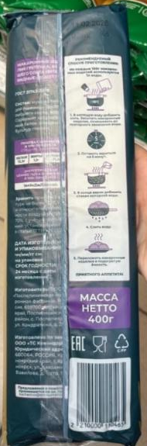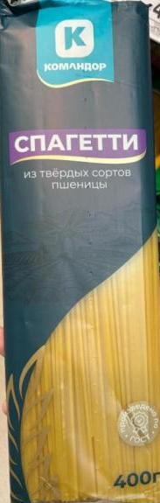
Рисунок 6. Спагетти «Командор» из твердых сортов пшеницы (образец № 3)

Таблица 8 – Оценка качества и полноты маркировки спагетти «Командор» на соответствие требованиям ГОСТ 31743-2017 «Изделия макаронные. Общие технические условия»
Перечень маркировочных реквизитов | Образец №3
Наименование | Спагетти «Командор» из твердых сортов пшеницы
Изготовитель | ООО «Поспелихинская макаронная фабрика», Россия, 659700, Алтайский край, Поспилихинский район, с. Поспелиха, ул. Кондратюка, д. 25.
Э.ц./П.ц | 1448кДж/346ккал б-12,5г., ж-1,1г., у-71,5г.
Состав | Мука из твердой пшеницы (дурум), вода.
Группа | А
Сорт | Высший
Форма | Нитевидная
Срок годности | 2 года
Дата изготовления | 24.03.2026
Товарный знак | «Командор»
Масса НЕТТО | 400г
Условия хранения | Хранить при температуре не более 35 градусов и относительной влажности воздуха не более 70%, с учетом требований, установленных в статье 17 ТР ТС 021/2011
Нормативный документ | ГОСТ 31743-2017
Знак соответствия | ЕАС
ГМО | -
Способ приготовления | В кипящую воду добавить соль. Засыпать макаронные изделия, помешивать до повторного закипания воды. Оставить вариться на 5 минут. В конце варки добавить стакан холодной воды. Слить воду. Переложить макаронные изделия в подогретую емкость.

Дополнительная маркировка включает следующую информацию:
- Знак Евразийского соответствия.
- Материал безопасен для контакта с пищевыми продуктами.
- Материал упаковки – полипропилен с примесями.
Исходя из таблицы 8 можно сделать вывод, что спагетти торговой марки «Командор» из твердых сортов пшеницы соответсвует требованиям нормативного документа: расположена вся обязательная информация о товаре, в том числе представлена информация о способах приготовления (текс и рисунки). Текст четкий, понятный, нанесен печатным способом, ,

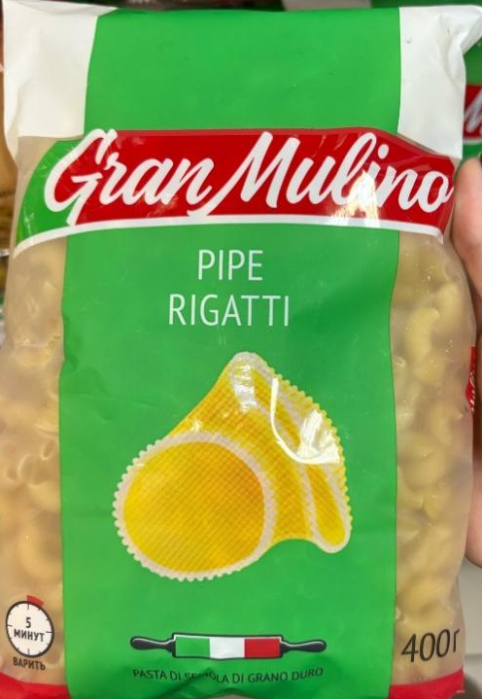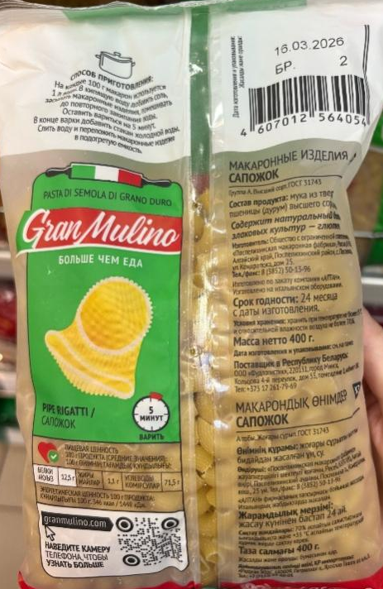
Рисунок 7. Мароны «Grand Mulino» PIPE RIGATTI (образец №4).
Таблица 9 – Оценка качества и полноты маркировки макароны торговой марки «Grand Mulino» на соответствие требованиям ГОСТ 31743-2017 «Изделия макаронные. Общие технические условия»
Перечень маркировочных реквизитов | Образец №4
Наименование | «Grand Mulino» PIPE RIGATTI
Изготовитель | ООО «Поспелиханская макаронная фабрика», Россия, 659700, Алтайский край, Поспилихинский район, с. Поспелиха, ул. Кондратюка, д. 25.
Э.ц./П.ц. | 1448кДж/346 ккал б-12,5г., ж-1,1г., 71,5г.
Состав | Мука из твердой пшеницы (дурум), вода
Группа | А
Сорт | Высший
Форма | Сапожок
Срок годности | - года
Дата изготовления | 16.03.2026
Товарный знак | «Grand Mulino»
Масса НЕТТО | 400г.
Условия хранения | Хранить при температуре не более 35 градусов и относительной влажности воздуха не более 70%
Нормативный документ | ГОСТ 31743-2017
Знак соответствия | ЕАС
ГМО | -
Способ приготовления | В кипящую воду добавить соль, засыпать макаронные изделия, помешивать до повторного закипания воды. Оставить вариться на 5 минут. В конце варки добавить стакан холодной воды. Слить воду и положить макаронные изделия в подогретую емкость.

Дополнительная маркировка включает следующую информацию:
- Товар получил наивысшую оценку качества.
- Продукция прошла оценку на недовес и находится на постоянном контроле
- Материал безопасен для контакта с пищевыми продуктами.
- Материал упаковки – полипропилен.
Исходя из таблицы 9 и приложенных фотографий продукта «Grand Mulino» PIPE RIGATTI, маркировка соответсвует требованиям нормативного документа: есть вся необходимая информация о товаре, на упаковке всё расписано чётко и легко читаемо, есть информация о способе приготовления (текст), а также дополнительная информация из которой мы узнаем что товар получил наивысшую оценку качества.
Маркировка двух образцов «Grand Mulino» PIPE RIGATTI и спагетти «Командор» из твердых сортов пшеницы, соответствует установленным требованиям нормативного документа ГОСТ 31743-2017 «Изделия макаронные. Общие технические условия».

Заключение
В ходе практики по дисциплинам «Товароведение потребительских товаров» и «Основы товароведения» было проведено исследование ассортимента макаронных изделий, реализуемых в супермаркете «Командор» по адресу: проспект имени газеты «Красноярский рабочий», 59. Данный магазин является предприятием среднего размера с широким ассортиментом продовольственных и непродовольственных товаров. В торговом зале представлены отделы овощей и фруктов, мясной и молочной продукции, а также работает собственная пекарня. Макаронные изделия, наряду с кондитерскими товарами и консервами, размещены на стеллажах в центральной части магазина. Непродовольственные товары включают бытовую химию, косметику и средства гигиены, а в сезон в ассортименте появляются товары для пикника.
Для анализа ассортимента использовались различные классификации (стандартная, ТН ВЭД и ОКПД2) и нормативные документы – ГОСТ 31743-2017 «Изделия макаронные. Общие технические условия». Классификации служат эффективным инструментом для идентификации, разделения продукции по группам и сортам. На основе товароведной характеристики был проведён сравнительный анализ конкретных образцов. Так, данные таблицы показали, что в пасте «Barilla» пищевая ценность на 100 грамм выше, однако из-за использования твёрдой пшеницы время её приготовления дольше примерно в два раза по сравнению с лапшой «Ролтон». Также образцы различаются по форме (у «Barilla» — перья, у «Ролтон» — ленточная), цене и объёму упаковки.
Общий анализ показал, что торговая организация предлагает покупателям широкий выбор продукции разных производителей и видов, что позволяет удовлетворить потребности разных категорий потребителей. В структуре ассортимента присутствуют как традиционные виды макаронных изделий (рожки, спагетти, вермишель), так и более редкие формы. При этом продукция не отличается разнообразием сортов муки: её большая часть изготовлена из твёрдых сортов пшеницы высшего сорта. Это свидетельствует о стремлении магазина следовать традиционным тенденциям рынка, однако указывает на необходимость учёта растущего спроса на продукты для здорового питания.
Проведённые расчёты коэффициентов ассортимента позволили выявить следующие недостатки. Вычисление коэффициента широты показало, значение коэффициента широты под показателем «Тип» ниже остальных показателей, но за счёт других торговых марок оно будет выше, поэтому фактически оно доведено до оптимального уровня. Расчёт коэффициент полноты показал, что значение данного показателя низкое, но разнообразие ассортимента достигается за счёт наличия макаронных изделий других производителей. Целесообразно рассчитать данный коэффициент для других торговым марок. Коэффициент новизны находится на среднем уровне, что говорит о необходимости расширения ассортимента за счёт продукции новых марок. Магазину рекомендуется расширить ассортимент за счёт добавления макаронных изделий из рисовой и гречневой муки, а также ввести линейки безглютеновых и органических продуктов
Вместе с тем, проверка маркировки показала, что она является информативной и позволяет потребителю сделать осознанный выбор. Содержание маркировки полностью соответствует требованиям ГОСТ 31743-2017 «Изделия макаронные. Общие технические условия».

Список используемых источников
- ГОСТ 31743-2017. ИЗДЕЛИЯ МАКАРОННЫЕ. Изделия макаронные общие технические условия. – https://internet-law.ru/gosts/gost/65586/
- Деловой квартал вместе с бизнесом. – https://vk.com/away.php?to=https%3A%2F%2Fkrasnoyarsk.dk.ru%2Fwiki%2Fkomandor%3Fysclid%3Dmopn265bhm865610674&utf=1
- О компании «Командор» – https://vk.com/away.php?to=https%3A%2F%2Fsm-komandor.ru%2Fabout%2F&utf=1
- ТН ВЭД – https://www.alta.ru/
- ОКПД2 – https://www.consultant.ru/document/cons_doc_LAW_163703/
- МАКФА – https://vk.com/away.php?to=https%3A%2F%2Fwww.makfa.ru%2F&utf=1

